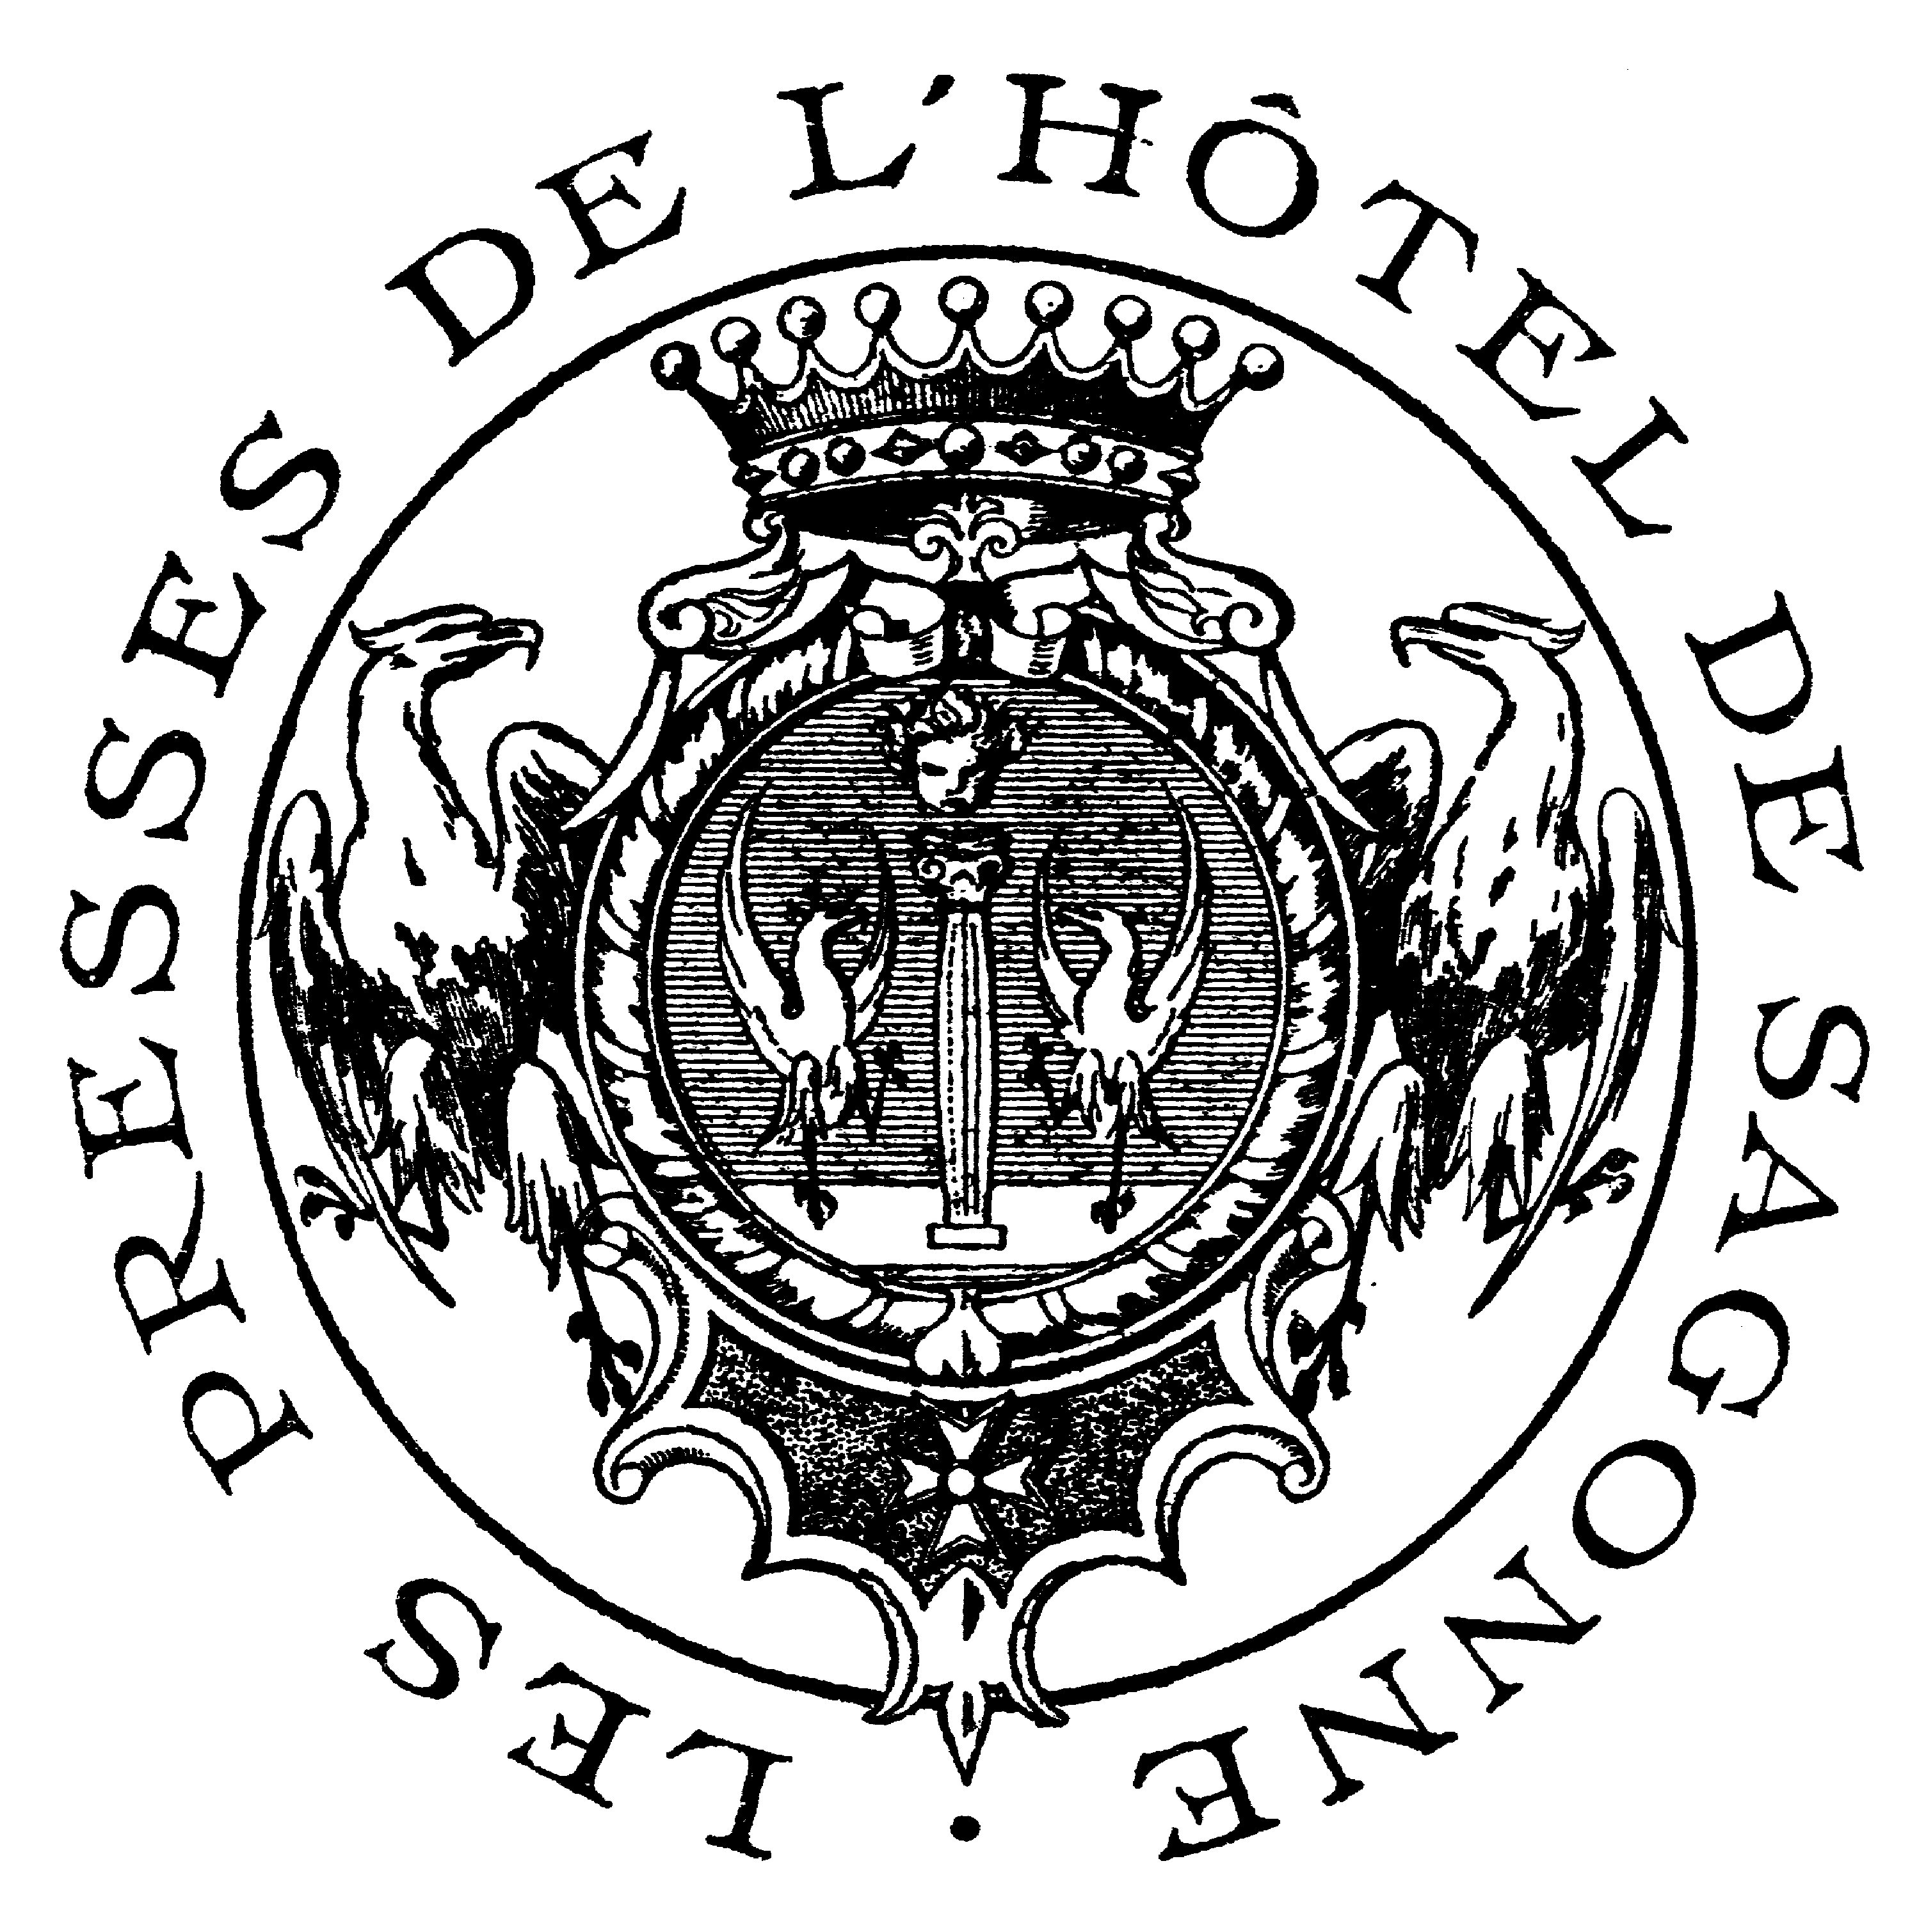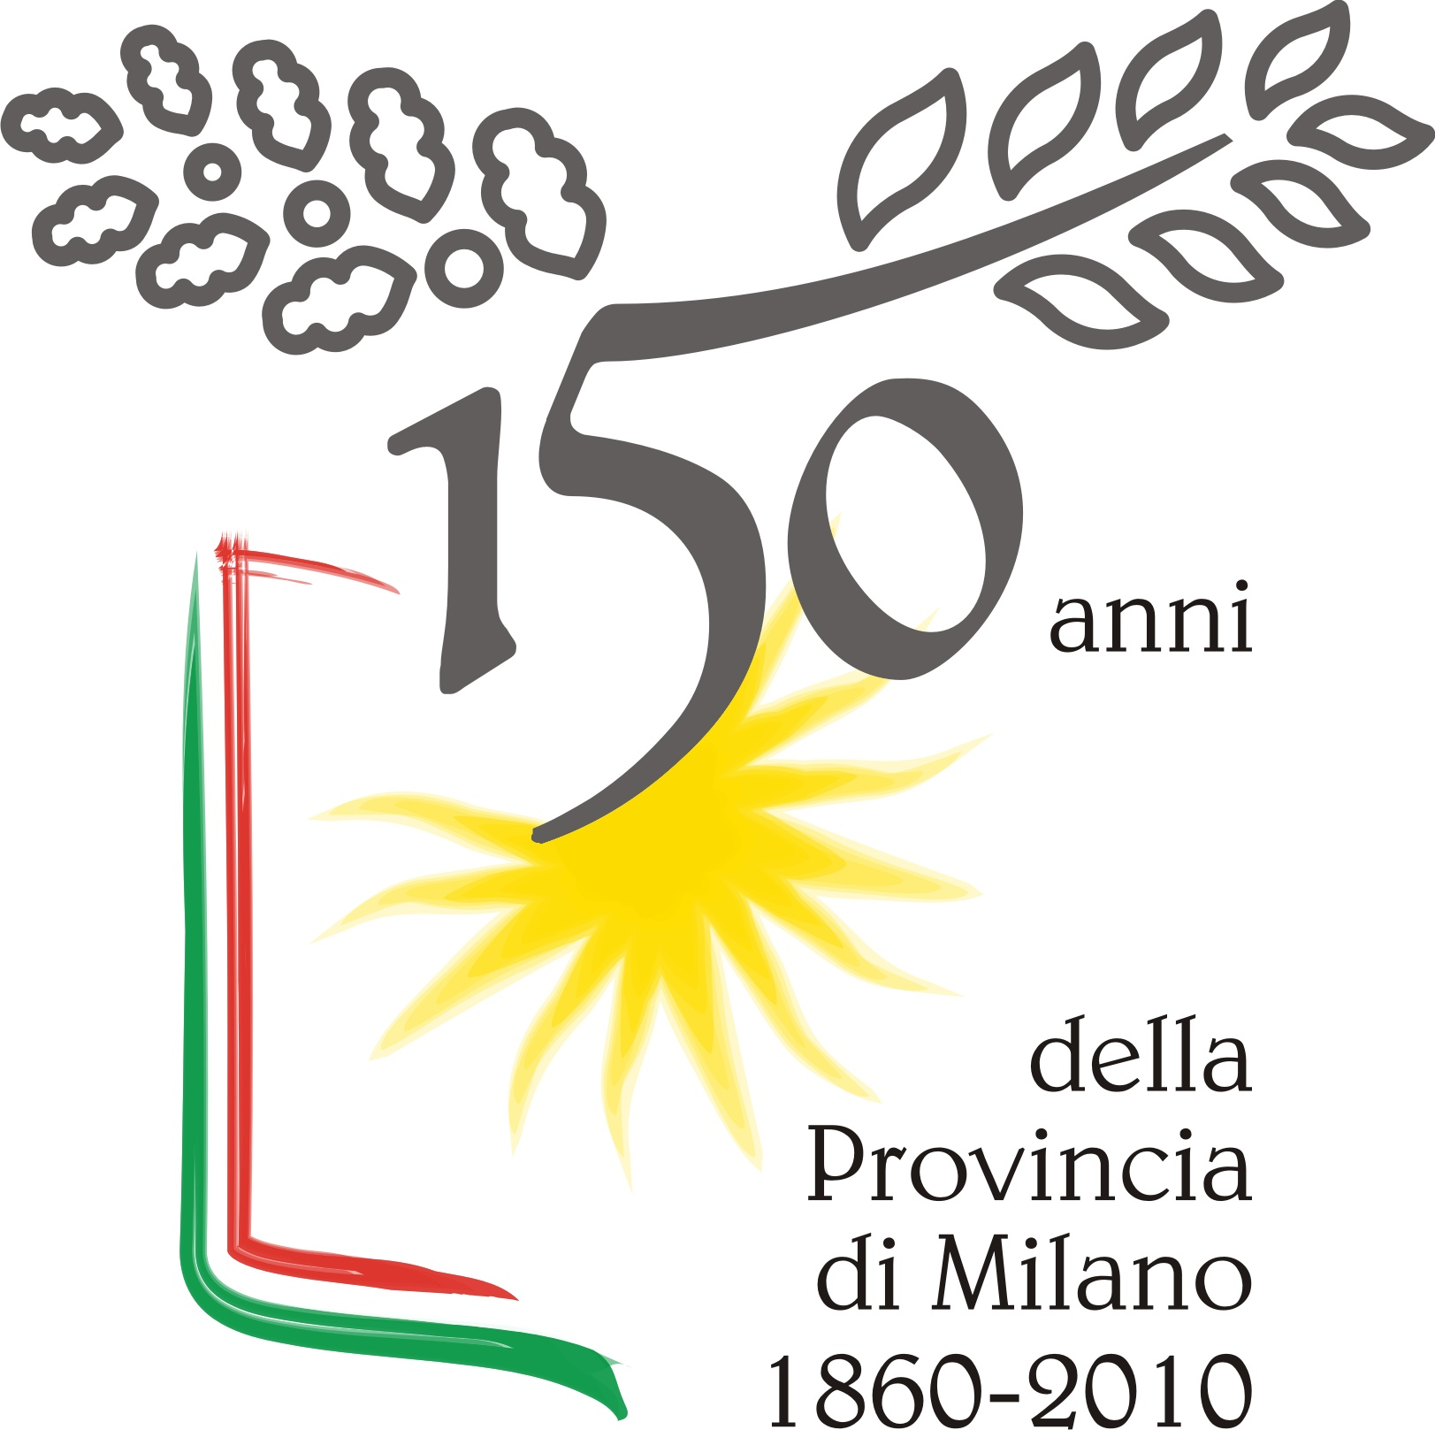
ALBERTO TALLONE EDITORE

Comunicato stampa, 8 ottobre 2010

TALLONE EDITORE - LA FORMA DEL PENSIERO
mostra promossa da: Provincia di Milano/Assessorato alla Cultura
in collaborazione con Alberto Tallone Editore e Fondazione Radici nel Futuro
curata da: Dario Vermi
Palazzo Isimbardi, Corso Monforte 35
dal 15 ottobre al 21 novembre 2010
orari: lunedì-sabato 10/19;
chiuso le domeniche (tranne domenica 14 novembre, ore 14/19)
ingresso libero
catalogo edito da Lucini Editore
inaugurazione giovedì 14 ottobre ore 18, vernice stampa ore 11.30

A cinquant'anni esatti dal rientro in Italia della Casa editrice Tallone, fondata da Alberto Tallone a Parigi negli Anni Trenta, e dall'inaugurazione della sede attuale ad Alpignano, avvenuta il 15 ottobre 1960 alla presenza di Luigi Einaudi (e Donna Ida), la mostra “Tallone Editore – La forma del pensiero” documenta i contributi stilistici dell'editore e stampatore Tallone al design del libro, attraverso i tipici formati, i frontespizi, le impaginazioni, i caratteri da stampa, le carte e le legature: un insieme progettuale che è assurto a logo distintivo, inconfondibile delle Edizioni Tallone e che viene esplorato assieme alla storia del fondatore Alberto, nel suo percorso iniziato a Milano poi a Parigi e di nuovo in Italia e continuato fino ai giorni nostri dai familiari, i quali attraverso la pubblicazione recente dei tre Manuali Tipografici a cura di Enrico Tallone hanno illustrato i canoni estetici di quasi ottant’anni di attività editoriale.
La mostra si articola in due sezioni: la prima, “Il design del libro. Ottant’anni di ricerca tipografica”, è ospitata nelle sale di Palazzo Isimbardi, sede della Provincia di Milano; la seconda, “Tipografia: design del design - Storia ed estetica dei caratteri dagli esordi al modernismo attraverso gli strumenti e i tipi originali”, nella Biblioteca di Palazzo Isimbardi.

La mostra rientra nel progetto “Ottobre, piovono libri. I luoghi della lettura” promosso da: Ministero per i beni e le Attività Culturali, Conferenza delle Regioni e delle Province Autonome, Unione delle Province d’Italia Associazione Nazionale Comuni Italiani e Centro per il Libro e la Lettura.

“Abbiamo accolto senza esitazione la proposta di allestire, negli spazi prestigiosi di Palazzo Isimbardi e della Biblioteca del Palazzo, la mostra dedicata a Tallone ed alla sua attività editoriale, avviata quasi un secolo fa e che ha nella nostra Milano origini e legami forti sino ad oggi pressochè inesplorati” - dichiara il Vicepresidente e Assessore alla Cultura della Provincia di Milano Novo Umberto Maerna – “Milano, lo abbiamo sempre ribadito, è conosciuta come città del fare e dell’agire, ma fonda il suo prestigio anche sul pensare e sul produrre cultura. La storia della tipografia è radicata in Italia sin dal lontano 1465, quando furono stampati i primi classici latini. Inoltre, è del 1470 la stampa del primo libro in lingua italiana: il "Canzoniere

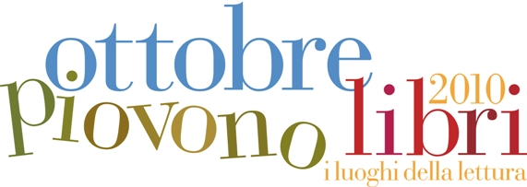

e Trionfi" di Petrarca, stampato a Venezia da Vindelino da Spira. Siamo certi che tutti i milanesi e i cittadini della provincia sapranno apprezzare la mostra dell’Editore Tallone, che porta all’attenzione del pubblico documenti di indiscussa rilevanza storica e artistica”.

Nel 1931 Alberto Tallone lasciò l'attività di libraio antiquario a Milano e si recò in Francia per imparare l'arte della stampa, rilevando dopo pochi anni l'atelier settecentesco dal suo maestro Maurice Darantiere, apportando a quell'arte la sua sensibilità e inventiva, che ne videro l'ideale traguardo nella realizzazione di un proprio carattere usato tuttora dalla Casa editrice in esclusiva, e il suo gusto per la tipografia "pura", in cui i testi, in accordo con la lezione di Giambattista Bodoni, devono bastare a se stessi nella nudità della lettera, per esaltare il contenuto dell'opera, servendosi dei soli mezzi grafici.
Un gusto sviluppato in Alberto Tallone, come nei suoi fratelli, grazie alla sensibilità del padre Cesare, pittore, e della madre Eleonora Tango, poetessa, e che ha prodotto una varietà di artisti unica che spazia dall’editoria (Alberto), alla pittura (Guido), al disegno (Giuditta), all’antiquariato (Ermanno) ed alla musica (Cesare Augusto, con i pianoforti costruiti a Milano, ritenuti tra i migliori del mondo).
La Casa editrice pubblica i classici della poesia e della letteratura in lingua originale, scegliendo di comporre a mano le proprie edizioni per utilizzare i caratteri tratti dai punzoni originali incisi direttamente da grandi artisti, riconoscendo alla stampa tipografica una forza espressiva in grado si esaltare il contenuto del libro, vicina a quella della calligrafia.

La mostra illustra la varietà di formati, di impaginazioni, di caratteri da stampa, di carte e legature che ha derivato all'Editore Tallone il primato di aver dato una veste tipografica sempre
originale alle proprie edizioni, progettate attorno ad ogni autore, coniugando la correttezza filologica dei testi alla chiarezza grafica.
Inoltre, le lettere autografe, le fotografie e i documenti esposti mostrano ai visitatori uno spaccato della storia dell’editoria e della vita intellettuale milanese (anche attraverso il legame parentale con Enrico Somarè), come della letteratura italiana e internazionale degli ultimi ottant'anni, descrivendo le collaborazioni con studiosi e filologi, come Francesco Flora, Pierre de Nolhac, Gianfranco Contini, Giorgio Petrocchi, Francesco Mazzoni e Carlo Ossola (prima a Parigi, ora ad Alpignano), per i quali la casa editrice fu ed è punto di riferimento, oltre che per autori tra i quali Paul Valéry, Pablo Neruda, Elémire Zolla e Guido Ceronetti, che vollero i propri testi "vestiti" dall'Editore Tallone.

La sezione presso la Biblioteca di Palazzo Isimbardi illustra l'introduzione dei caratteri mobili nel XV secolo, all'origine del ‘segno’ e del ‘disegno’ della scrittura ‘meccanizzata’: l'espressione più significativa e determinante dell’era moderna.
Dedicato alla storia e all'estetica dei caratteri da stampa, le cui forme si sono evolute riflettendo il gusto dei vari periodi storici, il percorso di cinque secoli (segnato dal passaggio dalla cadenza del gotico al ritmico romano minuscolo, alla nascita nel 1501 a Venezia del corsivo tipografico, conosciuto nel mondo come “italico”, ai tipi barocchi, transizionali, neoclassici, eclettici, liberty e modernisti) è illustrato attraverso i punzoni e i caratteri da stampa originali, provenienti dall'archivio dell'Editore Tallone, affiancati, per ogni epoca, dagli strumenti originali per l'incisione e la fusione dei tipi e per la composizione dei testi, oltre che dalle pagine di alcuni volumi pubblicati nei diversi periodi storici con i rispettivi caratteri. Il percorso termina nella sala dedicata al Novecento ove saranno messi in particolare evidenza i caratteri creati a Milano e in Italia, destinati alle diverse applicazioni nel libro e nella pubblicità

Informazioni al pubblico:
Spazio Oberdan, tel. 02 7740.6381/6302; www.provincia.milano.it/cultura

Uffici stampa:
- Provincia di Milano/Cultura, tel.02774063.58/59/88
p.merisio@provincia.milano.it; m.piccardi@provincia.milano.it
Addetto stampa Assessore, tel. 02/77404393 - f.provera@provincia.milano.it

